新 书 推 荐
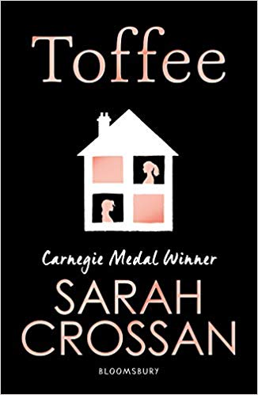
中文书名：《太妃糖》
英文书名：TOFFEE
作 者：Sarah Crossan
出 版 社：A.M. Health
代理公司：ANA London / Sandra Hu
出版时间：2019年5月
页 数：400页
代理地区：中国大陆、台湾
审读资料：电子文稿
类 型：YA
版权已授：英国，丹麦，德国，荷兰，印度尼西亚

内容简介：

我并不是像我自己说的那样，
玛勒也不是她自以为的样子。

我是一个努力去遗忘一切的女孩，
她却在努力去记住一切。

艾利森离家出走了。找不到栖身之地的她发现自己藏在一所小房子里，她觉得这个小房子是废弃的，但是这个小棚子却不是空无一物的。一位名叫玛勒的患有痴呆症的老妇人住在那里。她错把艾利森当成了她过去的一个名叫太妃糖的朋友。

艾利森习惯隐藏真实的自己，努力地成为别人期望的样子。因此，她化身为太妃糖，毕竟，那就意味着她可以在小棚子里住下来。别的地方更糟糕。

但随着她们的关系逐渐发展，艾利森发现玛拉是那么需要一个真正的朋友，她开始问自己，她的家在哪里？什么是家庭？最重要的问题是，我到底是谁？

媒体评价：

“大师级的叙事水准！”
---- 《爱尔兰观察报》（Irish Examiner）

“令人爱不释手，想一口气读完”
---- 《泰晤士报：一周图书》(The Times, Book of the Week)

“出自最具独创性的作家之手的感人而有力量的一部小说。”
---- 约翰·伯恩

作者简介：
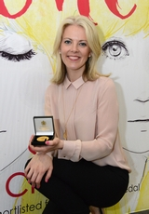
萨拉·克罗森曾在都柏林、伦敦和纽约生活，现居于赫特福德郡。她获得了哲学和文学学位，之后在剑桥大学接受了英语和戏剧教师的培训。自攻读完创意写作硕士学位后，她一直致力于在学校推广创意写作。《水之重》（The Weight of Water）、《苹果》和《雨》都入围了卡内基国际和平学院奖章的候选名单。2016年，萨拉凭借小说《那个人》（One）获得了卡内基国际和平学院奖章、青少年图书奖、英国工商业联合会(CBI)年度图书奖和克利帕诗歌奖(CLiPPA Poetry award)。

谢谢您的阅读！
请将反馈信息发至：胡北北（Sandra Hu）
安德鲁﹒纳伯格联合国际有限公司北京代表处
北京市海淀区中关村大街甲59号中国人民大学文化大厦1705室, 邮编：100872
电话：010-82449026
传真：010-82504200
Email: Sandra@nurnberg.com.cn
网址：www.nurnberg.com.cn
微博：http://weibo.com/nurnberg
豆瓣小站：http://site.douban.com/110577/
微信订阅号：ANABJ2002

